中国铁矿石价格指数（CIOPI）
中国钢铁工业协会 2019年3月28日印发

一、进口铁矿石价格（OPI）
3月28日，直接进口铁矿石62%品位干基粉矿到岸价格为83.17美元/吨（即1.3415美元/吨度），环比每吨下降0.56美元，降幅为0.67%，当月平均价格为84.20美元/吨。
3月28日，现货贸易进口铁矿石62%品位干基粉矿人民币含税价格为669.07元/吨，环比每吨下降4.10元，降幅为0.61%，当月平均价格为678.10元/吨。
3月28日，直接进口铁矿石58%品位干基粉矿到岸价格为74.61美元/吨（即1.2864美元/吨度），环比每吨下降0.71美元，降幅为0.94%，当月平均价格为75.48美元/吨。
3月28日，现货贸易进口铁矿石58%品位干基粉矿人民币含税价格为604.45元/吨，环比每吨下降4.17元，降幅为0.69%，当月平均价格为608.41元/吨。
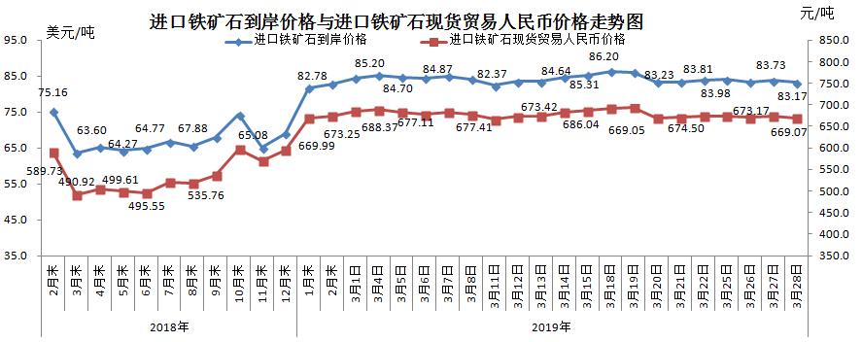
二、国产铁矿石价格
3月28日，国产铁矿石62%品位干基铁精矿含税价格为647.46元/吨，环比持平；比进口铁矿石低21.61元/吨，降幅为3.23%；当月平均价格为644.04元/吨，比进口铁矿石低34.06元/吨，降幅为5.02%。
3月28日，国产铁矿石65%品位干基铁精矿含税价格为717.93元/吨，环比持平；当月平均价格为713.56元/吨。
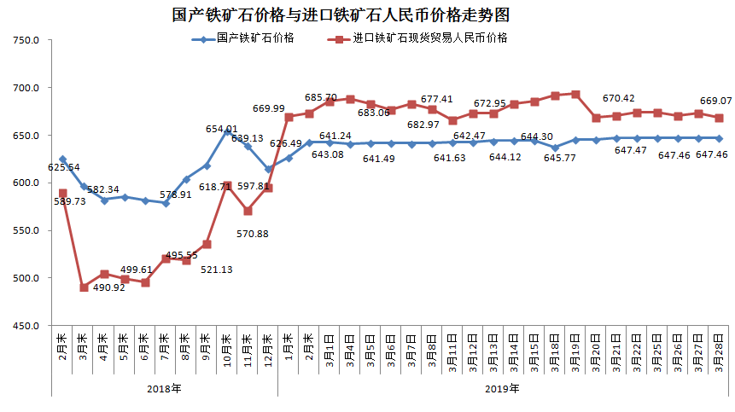三、中国铁矿石价格指数（CIOPI）
3月28日，中国铁矿石价格指数（CIOPI）298.97点，环比下降1.74点，降幅为0.58%。其中：国产铁矿石价格指数为251.62点，环比持平；进口铁矿石价格指数为307.92点，环比下降2.07点，降幅为0.67%。
